Консультация – предупреждение об интенсивности метеорологических явлений на территории Республики Татарстан
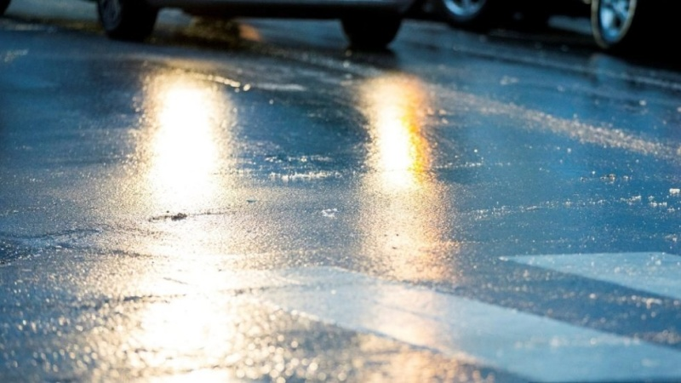
Уважаемые граждане! По информации ФГБУ «Управление по гидрометеорологии и мониторингу окружающей среды Республики Татарстан» поступила:
Консультация – предупреждение об интенсивности метеорологических явлений
с 18 час. 24 февраля до 18 час. 25 февраля 2022 г.
25 февраля 2022 г. на территории Республики Татарстан и в г. Казани ожидаются:
- ночью и утром местами туман;
- ночью и днём на дорогах сильная гололедица.
ГУ МЧС России по Республике Татарстан населению рекомендует:
При тумане:
Любителям активного отдыха на природе рекомендуется иметь при себе исправные средства связи, приборы навигации.
Туман представляет серьезную опасность всем участникам дорожного движения.
Водителям следует увеличить дистанцию между машинами, избегать внезапных торможений. При необходимости остановки скорость нужно снижать плавно. При торможении несколько раз нажать на педаль тормоза, тем самым подав сигнал, предупреждающий водителей автомобилей, которые движутся позади Вас. Необходимо уделить внимание техническому состоянию автомобиля, особенно тормозной системе, и состоянию шин. Вся оптика должна быть в рабочем состоянии. На остановках использовать жилет повышенной видимости.
По возможности откажитесь от поездок на дальние расстояния.
Пешеходам рекомендуется пересекать улицу только в месте обозначенного пешеходного перехода. Не перебегать трассу перед движущимся транспортом, т.к. из-за скользкого дорожного покрытия тормозной путь автомобиля значительно увеличивается. Двигаться только навстречу транспортному потоку. Использовать жилет повышенной видимости или прикрепить на одежду светоотражающие элементы.
При гололеде:
Подготовьте малоскользящую обувь. Передвигайтесь осторожно, не торопясь, наступайте на всю подошву, учитывая неровности поверхности. Пожилым людям рекомендуется использовать трость с резиновым наконечником или специальную палку с заостренными шипами. Если Вы поскользнулись, присядьте, чтобы снизить высоту падения.
Гололедица представляет серьезную опасность всем участникам дорожного движения. Водителям следует избегать внезапных торможений: при необходимости остановки скорость нужно снижать плавно. При торможении несколько раз нажать на педаль тормоза, тем самым подав сигнал, предупреждающий водителей автомобилей, которые движутся позади Вас. Необходимо уделить внимание техническому состоянию автомобиля, особенно тормозной системе, и состоянию шин. Вся оптика должна быть в рабочем состоянии. На остановках использовать жилет повышенной видимости.
По возможности откажитесь от поездок на дальние расстояния.
Пешеходам рекомендуется пересекать улицу только в месте обозначенного пешеходного перехода. Не перебегать трассу перед движущимся транспортом, т.к. из-за скользкого дорожного покрытия тормозной путь автомобиля значительно увеличивается. Двигаться только навстречу транспортному потоку. Использовать жилет повышенной видимости или прикрепить на одежду светоотражающие элементы.
Водителям:
1. При движении на автомобиле в данных условиях отказаться от лишних перестроений, обгонов, опережений;
2. Уделять внимание техническому состоянию автомобиля, особенно тормозной системе, состоянию шин;
3. Избегать внезапных торможений, при необходимости остановки скорость нужно снижать плавно;
4. Следует несколько раз нажать на педаль тормоза, тем самым подав сигнал, предупреждающий водителей автомобилей, которые движутся позади Вас;
5. Вся оптика должна быть в рабочем состоянии;
6. Двигаться со скоростью, обеспечивающей безопасность в местах с оживленным движением, возле школ, на перекрестках и мостах, а также на поворотах и спусках.
Пешеходам рекомендуется:
1. Быть предельно внимательными при переходе улиц и дорог;
2. Пересекать улицу только в месте обозначенного пешеходного перехода, помнить, что из-за недостаточной видимости и из-за скользкого дорожного покрытия водителю требуется больше времени для остановки транспортного средства;
3. Для перехода проезжей части использовать, по возможности, только надземные или подземные пешеходные переходы;
4. Не перебегать трассу перед движущимся транспортом;
5. Двигаться только навстречу транспортному потоку;
6. Использовать жилет повышенной видимости или прикрепить на одежду светоотражающие элементы.

В случае любой беды вы всегда можете обратиться на единый номер вызова экстренных служб – «101,112». Звонки принимаются круглосуточно и бесплатно с городских и мобильных телефонов.
"Телефон доверия" ГУ МЧС России по РТ 8 (843) 288-46-96.

